Kréta elektronikus napló – elektronikus ellenőrző

Iskolánkban a 2018-2019-es tanév kezdetétől került bevezetésre a KRÉTA elektronikus napló használata. Ennek egyik kiegészítő elem az elektronikus ellenőrző, melyet a 2. félévtől teszünk elérhetővé a szülők és a tanulók részére. Ennek néhány leggyakrabban használt funkcióját mutatjuk be ebben a rövid leírásban.

Belépés

A legegyszerűbb módszer a belépésre iskolánk KRÉTA elérhetőségén a
https://klik034832001.e-kreta.hu/Adminisztracio/Login lehetséges.
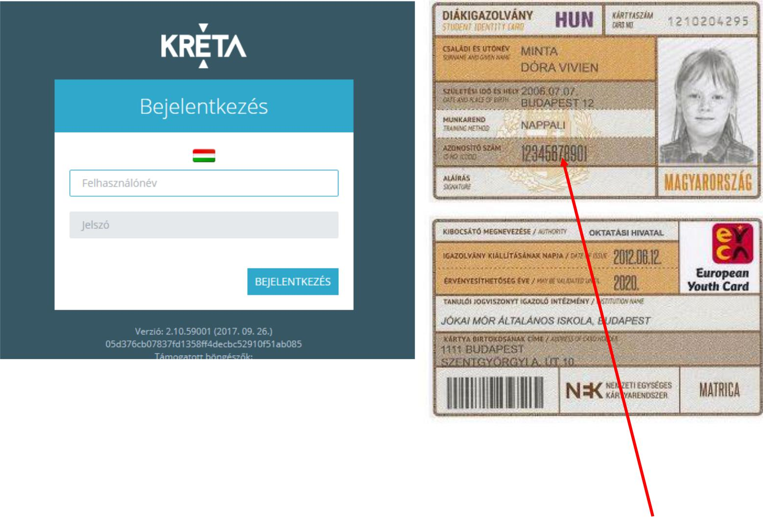

A belépéshez adjuk meg a felhasználó nevünket és a jelszót, majd kattintsunk a Bejelentkezés gombra.

Felhasználó név és jelszó tanulók esetében

A felhasználói név tanulók esetében a tanuló úgynevezett oktatási azonosítója (11 számjegy), a kezdőjelszó a tanuló születési ideje számjegyekkel megadva, az év 4 számjegy, a hónap és a nap minden esetben 2 számjegy (ha kell baloldalt 0-val kiegészítve), köztük kötőjelekkel.
(pl. 2002-03-09)

A tanuló oktatási azonosítója megtalálható pl. a diákigazolvány fényképes oldalán (Azonosító szám)

Felhasználó név és jelszó gondviselő esetében

A felhasználói név és a kezdőjelszó generálást követően a szülői értekezleten kerül átadásra.

Kezdőképernyő

A bejelentkezés után a Faliújság fogad. Itt láthatók az ellenőrző legfrisseb adatai.

Bal oldalt a legfrissebb jegyek, középen a legfrissebb hiányzások, míg jobboldalt a legfrissebb bejegyzések (értesítések, dicséret, figyelmeztetés stb.)

A későbbiekben a főmenü mellett baloldalt megjelenő KRÉTA feliratra kattintva bármely lapról visszatérhet a faliújságra.

A jelszó megváltoztatása

Az első bejelentkezés után érdemes a jelszót megváltoztatni az illetéktelen bejelentkezések elkerülése végett. A weblap menüje fölött jobb oldalt található a tanuló neve vagy gondviselő esetén a tanuló és gondviselő neve. Erre kattintva a megjelenő helyi menüben válasszuk a profilbeállítások pontot.

A profilbeállítás menüben kattintson a Jelszó megváltoztatás meg először a régi jelszavát, majd alatta az új jelszót kétszer! után változik meg!

Az összes osztályzat megtekintése

A kréta menüjében kattintson az Osztályzatok menüpontra, majd a megjelenő almenüben (bal oldalt) ismét az Osztályzatok pontra. Megjelenik az összes eddigi osztályzat tantárgyanként, havi bontásban. Ha valamelyik jegy fölé viszi az egérkurzort (nem kell kattintani), akkor megjelennek a jegy jellemzői (dátum, az osztályzás típusa, a jegyet adó tanár neve stb.)

Az összes hiányzás megtekintése

A Mulasztások menüre kattintva a megjelenő baloldali almenüben kattintson a Késések, hiányzások menüpontra. Megjelenik soronként az összes (eddig rögzített) tanóra, amikor a tanuló hiányzott vagy késett. Minden sorban láthatók a tanóra adatai (tantárgy, téma), a mulasztás típusa. A sor elején látható a mulasztás dátuma és óraszáma. A sor végén látható dátum a mulasztás rögzítésének időpontját tartalmazza (ez a dátum – főleg a kezdeti időszakban – eltérhet a mulasztás napjának dátumától)

Órarend megtekintése

Az Órarend főmenü pontra kattintva nézhető meg a tanuló órarendje. Egy-egy órarend elemre kattintva megtekinthető az óra pontos leírása.

Alapértelmezésben az aktuális heti órarend látható, de a hétválasztó(k) segítségével más hetek órarendjét is megnézheti.

Kilépés a rendszerből

A weblap menüje fölött jobb oldalt a tanuló neve (gondviselő neve) feliratra kattintva a megjelenő helyi menüben a Kijelentkezésre kattintva léphet ki a rendszerből.

